UEM |  | 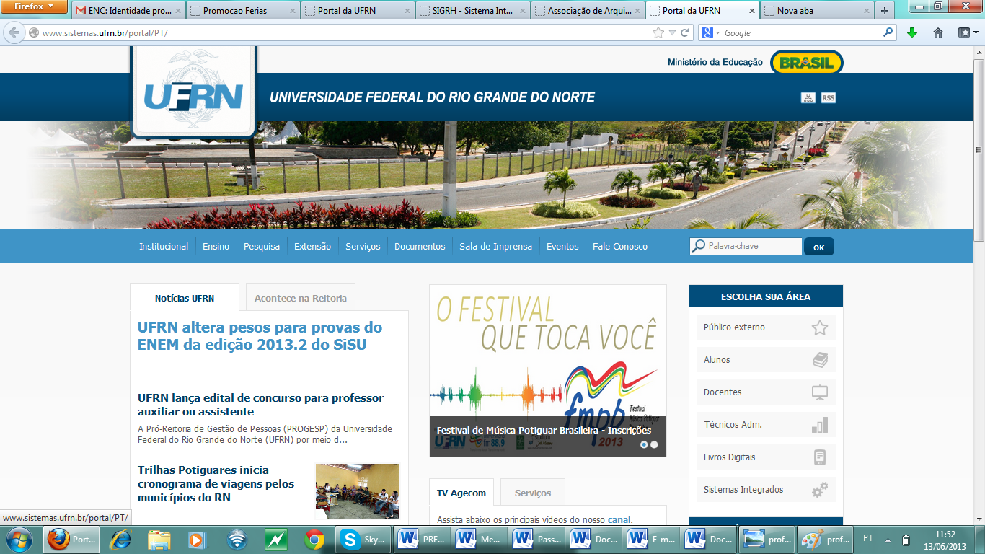

REQUERIMENTO DO EXAME DE QUALIFICAÇÃO
Título do Trabalho:
Aluno (a):
Orientador (a):
Solicita submeter-se ao Exame de Qualificação por ter integralizados todos os créditos previstos do Artigo 27 da Resolução Nº 061/2013–CI / CCH, de 30 de abril de 2013– Regulamento do Programa de Mestrado Profissional em Letras em Rede_PROFLETRAS, da Universidade Estadual de Maringá
Para a seguinte data: ____/____/______ às ___h ____min
Tendo como sugestão os seguintes membros para a Banca Examinadora:
Banca Examinadora (Nome, Instituição, Contato) | Para uso do PROFLETRAS
1. Orientador (a) | Membro nato
2.
3.
4.
5.

Data: ____/____/____ ___________________________ ________________________
Assinatura do orientador Assinatura do (a) aluno(a)

Resultado da solicitação: ( ) Deferido ( ) Indeferido ( ) Deferido com alteração
Obs:

Data: ____/____/____ ______________________________

